概述

云基础与共享责任模型

共享责任模型 Shared Responsibility Model
云安全最核心概念。云厂商负责云基础设施安全（机房、物理硬件、虚拟化、底层网络）；客户负责租户侧安全（账号权限、虚拟机、业务配置、数据、应用、操作系统）。
简单记：云管底下，你管上面。

IaaS / PaaS / SaaS
- IaaS：基础设施即服务，虚拟机、VPC、存储，客户管操作系统以上；
- PaaS：平台即服务，数据库、容器平台，客户只管应用与数据；
- SaaS：软件即服务，现成应用，客户只管账号、数据访问权限。

VPC 虚拟私有云
租户在云上独立隔离的虚拟网络，相当于你自己的机房，可以自定义网段、子网、路由，不同VPC默认网络隔离。

子网 Subnet
VPC内划分的网段，虚拟机、数据库等资源部署在子网中，分公有子网（可公网）、私有子网（不能直接访问公网）。

安全组 Security Group
实例级防火墙，作用在虚拟机/负载均衡网卡；以「白名单」管控入站出站流量，是状态防火墙。只允许配置允许的流量，拒绝一切未配置流量。

网络ACL 访问控制列表
子网级防火墙，作用于整个子网；无状态，入站出站分开规则，可以拒绝流量，优先级数字越小越优先。
>对比：安全组绑定实例；ACL绑定子网。

NAT网关
私有子网资源访问外网，不暴露公网IP；也支持DNAT把公网流量转发到内网。

路由表 Route Table
控制VPC内数据包走向：内网互通、访问公网、跨VPC、专线。

身份权限 IAM/RBAC

IAM 身份访问管理
阿里云叫RAM，腾讯云叫CAM；统一管理云上账号、子账号、密钥、权限策略。

子账号 User
给团队成员使用的账号，不使用主账号日常操作，主账号只做保管。

角色 Role
云服务之间、跨账号授权身份，没有密码，通过临时凭证获取权限。比如ECS虚拟机授权访问对象存储就用角色。

访问密钥 AccessKey / AK/SK
API调用凭证，相当于账号密码；AK是账号标识，SK是密钥，泄露等于账号被接管。禁止硬编码在代码里。

RBAC 基于角色访问控制
按角色分配权限，人归属角色，不直接给人授权。核心思想：最小权限。

权限策略 Policy
JSON格式，定义允许/拒绝哪些操作、哪些资源。分系统策略（厂商预制）、自定义策略。

最小权限原则 Principle of Least Privilege
只授予完成工作必须的权限，不多给。云安全第一准则。

权限边界 Permission Boundary
限制子账号最大可拥有权限，即便被过度授权，也无法超出边界。

STS 临时安全凭证
生成短期有效期密钥，相比永久AK/SK更安全，角色底层依赖STS。

边界&Web安全产品

WAF Web应用防火墙
防护Web业务，拦截SQL注入、XSS、命令注入、爬虫、CC攻击；解析HTTP/HTTPS流量，支持自定义规则。
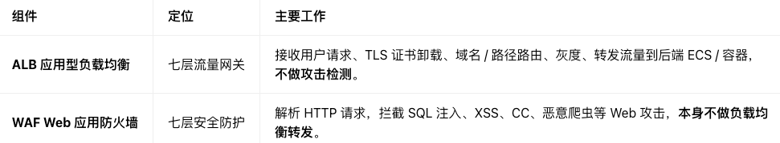
关键点：WAF 要看到解密后的明文 HTTP 报文，才能检测攻击；因此TLS 证书卸载必须在 ALB 完成，WAF 才能拿到完整请求内容做检测。
两种部署架构
模式 1：WAF3.0 服务化接入（云原生推荐，现在主流）
WAF不串在流量路径上，不参与转发；SDK 内嵌在 ALB 数据平面。
流量路径：用户 → ALB（TLS 解密）
1、请求到达 ALB，ALB 完成 HTTPS 解密；
2、ALB 把请求副本发给 WAF 集群做安全检测；
3、WAF 返回「放行 / 拦截」决策给 ALB；
4、ALB 执行决策：拦截直接返回 403；放行则转发后端业务。
优点：
1、只经过一道网关，延迟低；
2、证书只需要在 ALB 维护一份，不需要两边同步证书；
3、内网 ALB 实例也可以开启 WAF 防护；
4、不会因为 WAF 故障阻断业务转发。
ALB 开启 WAF 之后，实例升级为WAF 增强版 ALB。
模式 2：WAF2.0 CNAME / 代理接入（老架构，两道网关）
WAF 作为独立反向代理网关串接在链路前面。
流量路径：用户 → WAF（解密） → ALB → 后端
1、DNS 域名指向 WAF 的 CNAME；
2、用户流量全部先过 WAF，WAF 解密 HTTPS，攻击拦截；
3、正常流量回源转发给 ALB，ALB 再转发后端。
缺点
1、两道网关，WAF、ALB 两边都需要配置证书、超时时间，容易配置不同步；
2、多一层转发，增加延迟；
3、WAF 成为链路单点，WAF 故障业务就中断；
4、ALB 拿到的源 IP 是 WAF 回源 IP，真实客户端 IP 需要透传头获取。
该模式现在不推荐用于 ALB 业务，优先 WAF3.0 云产品接入。

AWS 对应逻辑
AWS WAF 是可以直接绑定在 ALB 监听器上，架构类似阿里云 WAF3.0；WAF 作为 ALB 的安全策略模块，流量不经过额外独立网关。

ALB+WAF 组合的必要前提
1、证书卸载放在 ALB：ALB 完成 HTTPS 解密，WAF 拿到明文 HTTP 报文；如果解密放在后端服务器，WAF 看到密文，完全无法检测攻击。
2、获取真实客户端 IP：WAF 需要真实源 IP 做 IP 黑名单、CC 频率控制；ALB 开启X‑Forwarded‑For透传真实客户端 IP。
3、不要绕过防护：公网流量只能通过 ALB 访问后端，后端服务器安全组拒绝直接公网访问，防止攻击者绕过 ALB+WAF 直打业务。

常见坑 & 面试题
Q1：ALB 已经七层网关，为什么还需要 WAF？
ALB 只会做流量分发、路由，没有攻击检测能力，识别不出 SQL 注入、XSS、CC 攻击，必须依赖 WAF 做安全检测拦截。
Q2：WAF 增强版 ALB（WAF3.0），WAF 挂了业务会不会断？
不会。转发逻辑完全由 ALB 执行；WAF 只做检测决策；WAF 集群故障时默认策略可配置为放行，业务流量不受阻断。
Q3：WAF3.0 服务化接入，日志在哪看？
攻击拦截日志在 WAF 控制台；访问日志在 ALB 访问日志，两者需要联合排查。
Q4：WAF3.0 与 CNAME 模式能不能混用？
不能，同一个域名不能同时 CNAME 接入 WAF，又绑定 ALB 云产品接入，会造成转发冲突，防护失效。

DDoS 分布式拒绝服务攻击
大量请求耗尽带宽/服务器资源，业务不可访问；分流量型DDoS（打带宽）、CC攻击（应用层DDoS）。

DDoS高防
云厂商清洗大流量攻击，流量先到高防节点清洗后回源业务。

CC攻击
应用层DDoS，大量正常HTTP请求压垮网站，不打带宽，消耗服务器CPU。

CDN 内容分发网络安全
静态资源加速，同时隐藏源站IP，源站只放行CDN回源IP，保护后端不被直接攻击。

主机、漏洞、检测类产品

HIDS 主机入侵检测系统
云安全中心/GuardDuty主机版；部署在虚拟机内部，监控进程、登录、文件篡改、反弹Shell，发现入侵行为。

NIDS 网络入侵检测系统
网络侧流量检测，不装代理，分析网络数据包识别攻击。

基线检查 Baseline Check
按照等保、CIS标准检查云上配置：密码策略、端口开放、日志是否开启、密钥弱口令等配置风险。

漏洞扫描 Vulnerability Scan
扫描系统漏洞、Web漏洞；分为主机漏洞扫描、Web漏洞扫描。

CIS基线
国际通用云上安全配置基准，各大云厂商都适配，用于安全合规检查。

日志审计、监控、堡垒机

操作审计 CloudTrail/操作审计
记录云上所有API调用行为：谁、什么时间、做了什么操作，用于溯源、审计。重点：要开启日志持久化保存，不能删。

堡垒机 JumpServer /云堡垒机
运维入口统一管控，账号托管，操作录像，审计登录行为，避免直接给服务器账号密码。

SIEM 安全信息与事件管理
汇聚WAF、HIDS、审计日志，关联分析，告警风险事件。云上常对接SLS/CLS日志服务做SIEM。

加密与数据安全

KMS 密钥管理服务
云厂商密钥托管服务，管理加密密钥，用于磁盘加密、对象存储加密，密钥自己掌控。

静态加密 At Rest Encryption
磁盘、对象存储数据落盘加密；即使底层存储泄露，没有密钥读不出数据。

传输加密 TLS/SSL Encryption in Transit
网络传输过程加密，HTTPS就是TLS，防止传输过程窃听篡改。

对象存储（OSS/COS/S3）公开访问漏洞
高频高危风险：存储桶配置错误，对外公开，内部数据泄露。云安全面试高频考点。

云原生安全（容器K8s相关）

CNAPP 云原生应用保护平台
统一安全平台，覆盖CSPM、CWPP、镜像安全、K8s安全。

CSPM 云安全配置管理
检查云上资源错误配置：存储桶公开、安全组过宽、权限过大，持续巡检云上配置风险，ScoutSuite属于开源CSPM。

CWPP 云工作负载保护
保护虚拟机、容器 workload，HIDS属于CWPP。

ServiceAccount K8s服务账号
容器内访问K8s API的身份，配置不当会造成容器逃逸、集群接管。

容器逃逸 Container Escape
攻击者突破容器隔离，拿到宿主机权限。

IaC 基础设施即代码
Terraform、CloudFormation，用代码描述云资源；IaC安全：扫描模板里面硬编码AK、不安全配置，工具tfsec、Checkov。

Trivy
开源镜像漏洞扫描工具，扫描Docker镜像漏洞。

合规、应急

等保2.0 网络安全等级保护2.0
国内企业强制合规标准，云上业务需要完成等保测评，定义网络、主机、数据、审计安全要求。

CISSP / CCSP
安全认证，CCSP专门面向云安全。

红蓝对抗
红队（攻击方）模拟黑客攻击云上业务；蓝队（防守方）检测、告警、溯源、处置。云上红队常见攻击路径：AK泄露 → 权限探测 → 横向移动。

威胁检测 GuardDuty（AWS）/云安全中心威胁检测
基于日志行为识别异常：异常登录、AK暴力调用、挖矿进程。

零信任 Zero Trust
理念：永不信任，始终验证。不管内网外网，访问资源都要鉴权，不再信任内网安全；云上VPN、零信任网关都属于零信任落地。

原理
用户访问业务完整链路：公网 → 云入口 → 负载均衡(ALB) → 安全防护 → VPC网关/子网 → 业务ECS/Pod → 数据库/对象存储
下面按流量从外到内顺序，标注每一层网络位置、对应安全组件、核心安全措施，重点标出高频核心组件（WAF、ALB、安全组、NACL等）

完整流量链路分层（从公网到业务内部）
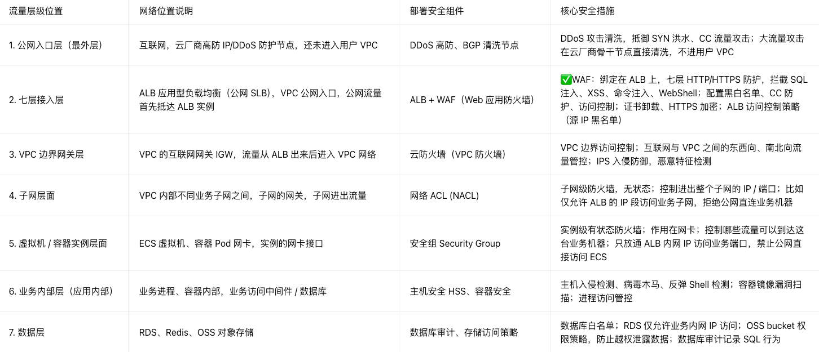
关键区分：
- WAF工作在七层，必须依附ALB/SLB，只处理HTTP/HTTPS流量，不处理TCP/UDP四层流量
- NACL作用整个子网，安全组作用单台实例网卡；云防火墙做VPC全局管控

典型错误架构（很多业务踩坑）
ECS直接绑定公网IP，绕过ALB/WAF，公网直接访问业务端口
后果：流量完全跳过WAF防护，Web攻击直接打到业务服务器，WAF完全失效。

标准安全架构
公网 → DDoS清洗节点 → ALB(绑定WAF) → VPC IGW → NACL子网管控 → 安全组(仅允许ALB网段) → ECS业务主机 → 主机安全 → RDS（白名单限制业务IP）

南北向 vs 东西向流量区分（云安全基础）
1、南北向流量：公网 ↔ VPC内部业务，上面链路主要防护南北向，WAF、DDoS、ALB都处理南北向。
2、东西向流量：VPC内部，业务A访问业务B，ECS访问数据库；靠云防火墙、安全组、NACL做隔离，WAF不处理东西向内网流量。

重要安全措施

ALB 应用型负载均衡（Application Load Balancer）
OSI七层（应用层）负载均衡，专门处理 HTTP / HTTPS / QUIC / gRPC，云上Web、微服务、容器业务的流量入口网关。
阿里云/AWS都叫ALB；阿里云SLB是负载均衡产品家族总称，包含ALB、NLB、CLB三款产品。
读懂HTTP报文，基于域名、URL、Header做精细化流量分发；做SSL证书卸载；可以一键绑定WAF做Web安全防护；也是K8s ACK官方Ingress网关。

核心概念（组件）
1、实例（ALB实例）
提供VIP虚拟IP，多可用区部署，自动弹性伸缩，单实例最高100万QPS，不需要手动选规格，流量自动扩容。分公网ALB、内网ALB。
2、监听器 Listener
ALB最小业务单元，定义接收什么协议、端口的流量。
- HTTP:80、HTTPS:443；HTTPS监听器绑定SSL证书，完成TLS卸载（解密）。
HTTPS解密发生在ALB，解密后拿到明文HTTP请求，才能做路由、才能交给WAF做攻击检测。
3、转发规则（核心能力）
按优先级从上到下匹配，命中即执行，不再继续匹配后面规则；没有命中走默认转发规则。
匹配条件：域名、URL路径、HTTP请求头、Cookie、查询参数、请求源IP。
动作：转发至服务器组、HTTP重定向、URL重写、写入/删除请求头、返回固定响应、流量镜像、按权重灰度分流。
- 服务器组（TargetGroup）
后端服务集合，可以是ECS、ENI弹性网卡、IP、ECI容器实例、函数计算；独立对象，可以被多个ALB监听复用。
- 负载算法：加权轮询、加权最小连接；
- 健康检查：持续探测后端服务，不健康后端自动摘流，不分配流量。
5、真实客户端IP透传 X‑Forwarded‑For
ALB接收用户请求，转发给后端时，在HTTP头携带真实用户源IP；后端应用读取这个Header拿到访问者IP。

ALB核心功能
1、SSL/TLS卸载
证书全部配置在ALB，后端服务器不需要部署证书；ALB解密用户HTTPS请求，回源后端可以HTTP或HTTPS。
关键点：WAF要检测攻击，必须ALB完成解密，密文报文WAF无法识别攻击。
2、高级七层路由
- 按域名：`shturl.cc` 转发A集群，`shturl.cc`转发B集群；
- 按路径：`/api/*`转发API服务，`/static/*`转发静态资源；
- 灰度发布：根据Cookie/Header，小部分流量切新版本后端（金丝雀发布）。
3、云原生Ingress网关
直接对接ACK(K8s)，替代自建Nginx‑Ingress，K8s资源直接驱动ALB配置变更，容器流量接入。
4、访问日志与监控
输出七层访问日志（请求URL、状态码、RT、源IP）；监控QPS、5xx/4xx错误、延迟。
5、安全集成（重点，和WAF关联）
ALB实例可一键开启WAF3.0增强版：WAF作为安全检测组件，不新增一层网关；ALB解密报文后，把请求交给WAF做攻击检测，WAF返回放行/拦截决策给ALB执行。

典型流量链路
1、普通公网Web业务
用户 → 公网ALB（HTTPS解密+路由+WAF检测） → ECS/ECI容器
2、CDN+ALB
用户 → CDN节点 → ALB(WAF增强版) → 后端

安全最佳实践：后端ECS安全组只允许ALB回源网段访问，拒绝公网直接访问后端，防止绕过ALB+WAF直打业务。

ALB vs NLB vs CLB
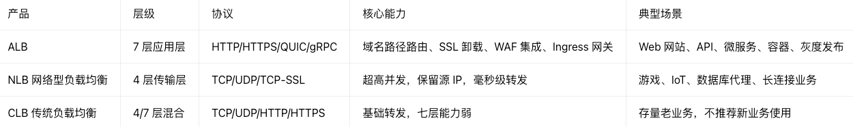
选型口诀：Web、API、容器、要WAF防护 → 选ALB；TCP/UDP、海量长连接 → 选NLB。

ALB与WAF
1、WAF3.0（云产品接入）：WAF不串接链路，ALB做网关转发；ALB解密HTTPS，报文交给WAF检测，ALB执行拦截/放行；故障时WAF不影响业务转发。
2、WAF2.0 CNAME模式：流量先过独立WAF网关，再回源ALB；两层网关，延迟更高，WAF故障业务中断。
3、必要条件：HTTPS解密必须在ALB；开启`X‑Forwarded‑For`透传真实IP给WAF，用于CC、IP黑名单。

注意事项
1、ALB为什么要做SSL卸载？
集中管理证书；后端服务器减少加解密CPU消耗；解密拿到明文HTTP报文，实现七层路由、WAF攻击检测。
2、ALB拿到用户真实IP怎么做？
开启X‑Forwarded‑For，后端程序读取HTTP头；ALB本身TCP连接源IP是ALB节点IP，不是客户端IP。
3、ALB开启WAF增强版，WAF挂了业务会断吗？
不会；转发逻辑由ALB执行，WAF仅返回决策，可配置故障放行策略。
4、ALB健康检查失败会发生什么？
该后端服务器被摘除，不再分配流量；恢复后自动重新加入。
5、ALB能不能防护SQL注入、XSS？
不能。ALB只做流量路由，没有攻击识别能力；必须绑定WAF实现Web攻击拦截。

WAF（Web应用防火墙）七层Web防护
ALB 是七层流量转发网关；WAF 是七层安全检测防护组件。ALB 负责路由分发流量，WAF 负责识别拦截 Web 攻击，二者经常组合部署保护 Web / 微服务业务。
位置：ALB之后/ALB之上（云厂商一般WAF绑定ALB实例，所有http流量先过WAF再转发后端）
作用：专门防御Web应用层漏洞攻击（SQL注入、XSS、命令执行、文件上传、WebShell、CC攻击）
注意：WAF防不了四层DDoS洪水攻击，DDoS需要高防。

概述
全称 Web Application Firewall，Web应用防火墙，专门工作在OSI七层‑应用层(HTTP/HTTPS)的安全防护产品，只针对Web业务，不防护四层TCP/UDP洪水DDoS。
云厂商形态：阿里云WAF、火山引擎WAF，一般绑定ALB应用型负载均衡使用。

核心作用
防护Web应用层攻击，防御利用业务HTTP协议漏洞发起的攻击：
- SQL注入、XSS跨站脚本
- 命令注入、目录遍历(路径穿越 `../../`)
- WebShell上传、恶意文件上传
- CC攻击（七层HTTP请求耗尽业务资源）
- 恶意爬虫、扫描器、恶意UA、恶意访问控制
区分：传统防火墙、安全组、NACL是三四层网络防火墙，看IP、端口；WAF看HTTP报文内容（URL、参数、Cookie、POST body、Header）。

云上部署模式（两种主流）
1、代理模式（云厂商主流，ALB接入）
公网 → ALB → WAF → 后端ECS/Pod
所有HTTP流量经过WAF解析报文，检测完成再转发后端；业务源站不能暴露公网，否则流量绕过WAF直接攻击源站，防护失效。
2、镜像模式（仅告警，不阻断）
复制一份流量给WAF做分析，只记录日志，不拦截攻击，一般用于前期评估风险。

WAF核心组件/能力
1、基础防护规则集（内置规则）
内置攻击特征库，匹配注入、XSS、命令执行等攻击载荷；支持防护等级：宽松/中等/严格；会存在误杀。
2、CC防护（七层防CC）
基于单IP、Session、Cookie统计HTTP请求频率；超过阈值执行：限速、验证码、JS人机校验、拉黑IP。
WAF不能防御四层DDoS(SYN洪水、UDP洪水)，超大流量CC也需要DDoS高防配合。
3、自定义访问控制规则
可写自定义规则：匹配URL、请求头、参数、UA、源IP，动作：拦截、放行、告警、重定向。常用于处理误拦截、业务特殊场景。
4、黑白名单
IP黑名单拦截攻击者；IP/URL白名单放行可信流量，解决WAF误拦截。
5、WebShell检测
检测上传的脚本文件，拦截jsp/php等脚本上传行为。
6、日志能力
记录攻击日志：源IP、攻击类型、请求URL、payload、处理动作（拦截/放行），用于溯源、排查误拦截。

WAF常见问题
1、误拦截：正常业务请求命中攻击特征被拦截
- 处理：查询攻击日志定位触发的规则，配置白名单URL、调整防护等级、编写例外自定义规则。
2、防护失效（漏攻击）
- 最常见原因：用户直接访问后端ECS公网IP，绕过WAF链路。
- 其他：规则库未更新；自定义规则错误放行恶意流量。
3、WAF不能干什么
- 不能防御四层DDoS洪水攻击；
- 不处理内网东西向流量（VPC内部服务互访不走WAF）；
- 无法防护业务逻辑漏洞（越权、业务逻辑篡改、验证码绕过这类业务层漏洞，WAF识别不了）。

WAF和ALB
- ALB：七层负载均衡，做流量分发、证书卸载、会话保持；本身只有简单IP访问控制，没有Web攻击检测能力。
- WAF：安全检测，解析HTTP报文识别Web攻击；没有负载均衡能力。
标准架构：ALB承接公网HTTPS，绑定WAF做Web安全检测，再转发后端业务。

DDoS高防/BGP清洗（骨干网入口）
位置：公网骨干网，流量还未进入用户VPC、ALB，属于L3/L4（网络层、传输层）防护产品。
作用：抗大流量洪水攻击，SYN/UDP洪水，大流量CC。WAF对超大流量DDoS无能为力。

概念区分
1、BGP基础清洗（原生DDoS防护）
云厂商给每个公网IP默认自带的基础防护，依靠BGP路由，攻击发生时把流量牵引到云厂商骨干清洗节点，清洗后再回送流量到你的VPC内ALB/ECS。
- 特点：透明接入，不需要改DNS，不用更换业务IP；但是清洗带宽上限低（一般几G~几十G），超大攻击会触发黑洞路由（IP直接断网，全部流量丢弃，业务不可用）。
2、DDoS高防IP（商业高防）
独立的高防集群，提供Tbps级超大清洗带宽。业务域名DNS解析指向高防IP；全部公网流量先到高防机房清洗，干净流量再转发回源站ALB/ECS；可以隐藏真实源站IP，攻击者打不到后端真实IP。

BGP是底层路由技术；BGP清洗是近源流量牵引清洗的实现方式；DDoS高防IP是对外售卖的产品，底层大量使用BGP牵引技术。

核心工作流程（三步：牵引→清洗→回注）
1、流量牵引
检测到DDoS攻击，通过BGP路由宣告，互联网所有去往业务IP的流量（正常+攻击）全部牵引到清洗中心，攻击流量不会到达你的VPC。
高防IP模式：通过DNS解析把域名指向高防IP完成牵引。
BGP原生清洗：BGP路由动态牵引，业务IP不变。
2、流量清洗
硬件清洗设备处理L3/L4数据包：丢弃伪造源IP、SYN洪水、UDP洪水、ICMP洪水、碎片报文；识别异常连接、畸形数据包，恶意流量直接丢弃。
部分高防同时具备七层CC防护，但不做SQL注入/XSS这类Web漏洞检测。
3、流量回注
清洗完毕的干净合法流量，通过专线/GRE隧道回注，转发到用户VPC内ALB实例。

防御哪些攻击（L3/L4为主）
可以防御：
- SYN Flood、UDP Flood、ICMP Flood（四层洪水，占满带宽、连接）
- 碎片包攻击、DNS洪水、NTP放大攻击、SSDP反射放大攻击
- 大流量CC（HTTP洪水，大带宽的七层CC）
不能防御：
1、Web应用漏洞攻击（SQL注入、XSS、命令执行）——交给WAF
2、业务逻辑漏洞（越权、验证码绕过）
高防只看数据包、连接、带宽；不解析HTTP业务载荷内容。

云上标准完整链路
公网 → BGP清洗/DDoS高防IP（L3‑L4清洗洪水攻击） → ALB → WAF（L7 Web攻击防护） → VPC NACL → 安全组 → ECS/Pod
流量顺序：先抗大流量DDoS，再做七层WAF Web防护。

BGP基础清洗「黑洞机制」
当攻击流量超过BGP基础清洗最大带宽，云厂商触发RTBH黑洞路由：把业务IP路由指向空，所有报文全部丢弃，正常用户也访问不了，业务断网，保护云厂商骨干网络不被打垮。
- 黑洞一般持续数分钟到几十分钟，自动解除；
- 解决黑洞：业务购买DDoS高防IP，提升清洗阈值，避免触发黑洞。

对比

BGP基础清洗 vs DDoS高防IP
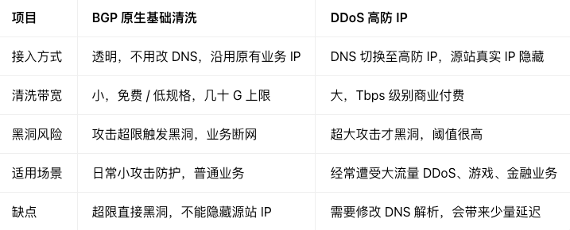

DDoS高防/BGP清洗 vs WAF
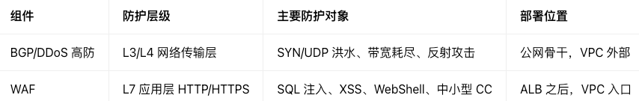
混合攻击场景（大流量DDoS + Web注入攻击）：必须两者同时部署，缺一不可。

最佳实践
1、坑：业务ECS直接暴露公网IP，绕开高防、ALB，攻击直接打源站，清洗失效。
最佳：业务不直接暴露公网IP，全部流量走高防→ALB。
2、坑：只开WAF，没有DDoS防护。遇到SYN洪水大流量，WAF被海量四层数据包打垮。
最佳：WAF只管Web漏洞，DDoS洪水交给BGP/高防。
3、黑洞发生应急：
- 攻击规模超出BGP基础防护 → 快速切换到DDoS高防IP；
- 临时拉黑攻击IP段；排查源站是否暴露真实IP。

安全组 Security Group（实例网卡）
位置：ECS / Pod 实例的网卡层面，VPC内部实例级防火墙，工作在四层（TCP/UDP/ICMP）
最佳实践：ECS不配置公网IP，禁止公网直接访问业务端口，只放通ALB内网网段访问业务端口。很多安全事故源于安全组放通0.0.0.0/0。
一句话：安全组绑定在网卡上，控制进出这台虚拟机/容器实例的流量；属于有状态防火墙。

核心基础特性
1、作用对象：实例网卡
一台ECS有多张网卡，可以分别绑定不同安全组；不是作用在子网，这点和NACL区分。
2、有状态防火墙（非常关键）
- 入站规则管控外部如何访问实例；出站规则管控实例向外访问。
- 配置入站放通80端口，实例访问外部80的回包自动放行，不需要额外配置出站。
有状态：会记录连接会话，响应报文自动允许通过。
3、规则方向：入站、出站
- 入站Inbound：别人访问我的实例（最容易出安全事故）
- 出站Outbound：我的实例去访问外部
4、规则匹配逻辑
- 按优先级顺序匹配；没有匹配上的流量，默认拒绝。
- 支持源/目的IP段、协议(TCP/UDP/ICMP)、端口。
5、安全组可以多组叠加：一张网卡绑定多个安全组，规则取全部允许规则的并集。
经典高危配置：入站 `0.0.0.0/0` 开放22、3306端口，公网直接可扫描爆破。

NACL网络 vs ACL
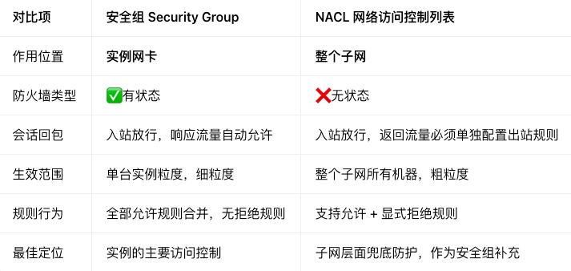

在完整云上访问链路中的位置
公网 → DDoS高防 → ALB → WAF → VPC网关IGW → NACL(子网) → 【安全组】 → ECS业务主机

最佳实践
1、后端ECS不要分配公网IP，公网流量全部走ALB。
2、业务ECS安全组入站：仅放通ALB内网网段访问业务端口(80/443)，拒绝0.0.0.0/0。
3、SSH/堡垒机端口22：禁止来自公网；仅堡垒机内网网段可访问业务机。
4、RDS数据库实例安全组：只放通应用服务内网IP段，禁止公网。
5、出站默认可以全开；按需收紧，业务不需要外访就缩小出站范围。

典型问题
1、业务访问不通，ALB健康检查失败
现象：ALB健康报超时，WAF无拦截日志，WAF、ALB已经收到请求，但是后端ECS收不到包。
原因：安全组入站没有放通ALB内网网段访问业务端口。
处理：安全组入站增加ALB内网CIDR，放行业务端口。
2、安全组配置0.0.0.0/0，端口对公网暴露，被扫描爆破
现象：主机安全告警SSH暴力破解，RDS被外部探测。
处理：
- 删除`0.0.0.0/0`高危入站规则；
- 只填入可信内网网段或者堡垒机IP；
- 配置云监控告警：检测安全组出现0.0.0.0/0高危规则，触发告警。
3、多安全组叠加导致权限过大
网卡绑定多个安全组，其中一个安全组放通了高危IP。
注意：多个安全组是允许规则取并集，只要任意一个组允许，流量就放行。
处理：最小化安全组，按业务角色拆分安全组：应用安全组、数据库安全组、堡垒机安全组。
4、实例可以向外访问，但是外部访问不了实例
优先排查入站规则；安全组默认拒绝未匹配入站流量。

安全组不能做什么
1、不能解析七层HTTP报文，不能防御SQL注入、XSS（交给WAF）**；只管IP、端口、协议。
2、不能防御实例被攻陷后的内网向外主动外联反弹Shell；出站需要配合云防火墙做IPS检测。
3、不能防护主机内部漏洞、木马，搭配主机安全HSS。

VPC云防火墙（南北向+东西向）
位置：VPC网关，管控整个VPC所有进出以及子网之间互访流量
作用：IPS入侵防御、恶意IP拦截、东西向流量隔离，防止一台机器被攻陷后横向移动。
定位：SaaS化下一代云原生防火墙，工作在VPC网关/转发路由器层面，同时管控南北向（公网↔VPC）、东西向（VPC内部/跨VPC）流量；具备L3‑L4访问控制 + IPS入侵防御深度包检测DPI。
一句话：安全组/NACL是实例、子网的基础访问控制；云防火墙做VPC全局统一防护，重点解决内网东西向横向渗透风险。

在完整访问链路中的位置
公网 → DDoS高防(BGP清洗) → ALB+WAF → 【云防火墙】 → NACL子网 → 安全组 → ECS/Pod
南北向：公网进出VPC全部流量经过云防火墙互联网边界；
东西向：同VPC不同子网、跨VPC、VPC‑IDC专线互通流量，经过VPC边界防火墙做检测拦截。

两大防护域：南北向、东西向
1、南北向流量防护（互联网边界）
流量：公网 ↔ VPC内所有资产（ECS、ALB、NAT网关）
- 能力：IP/端口访问控制、恶意IP拦截、IPS入侵防御、失陷主机主动外联阻断、威胁情报拦截挖矿、木马回连C2服务器。
- 典型场景：阻止内网机器主动外联恶意服务器；拦截公网恶意扫描。
2、东西向流量防护（VPC边界，云防火墙核心价值）
流量：VPC内部子网之间、跨VPC、VPC与线下IDC专线互访（内网流量，WAF完全不处理这部分）。
风险：某一台业务服务器被入侵，攻击者在内网横向扫描，访问数据库、其他微服务；安全组、NACL配置复杂容易漏配，云防火墙做全局一层管控。
- 能力：内网访问控制、内网IPS检测，拦截内网暴力破解、SMB/RDP爆破、恶意扫描；可视化内网访问关系。
- 场景：应用子网只允许访问数据库子网3306，拒绝其他子网访问数据库。

云防火墙核心功能
1、访问控制策略（L3‑L4）
支持源/目的IP、端口、协议；支持允许/拒绝；全局集中管理策略，不用每个子网/实例改配置。
2、IPS入侵防御（深度包检测DPI）【关键，区别安全组/NACL】
安全组/NACL只看IP端口；云防火墙可以解析报文内容，匹配入侵特征：暴力破解、漏洞利用、挖矿通信，直接阻断攻击报文。
3、主动外联管控
检测云内主机向外访问恶意IP、C2地址，阻断反弹Shell外联，发现失陷主机。
4、流量可视化&日志审计
看到全网哪些IP之间互相访问；留存南北、东西向全部网络日志，用于安全事件溯源排查。
5、NAT边界防护
管控通过NAT网关访问外网的流量。

对比

云防火墙 vs 安全组 vs NACL
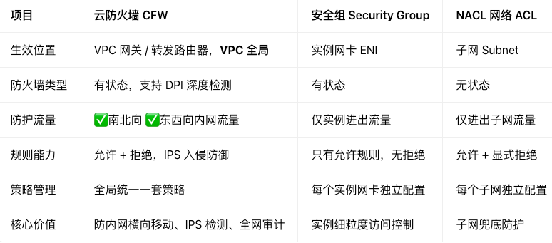
最佳实践：三者同时配合使用，不是二选一
云防火墙做全局边界与内网东西向防护；NACL做子网兜底；安全组做实例最后一道访问控制。

云防火墙与WAF、DDoS高防
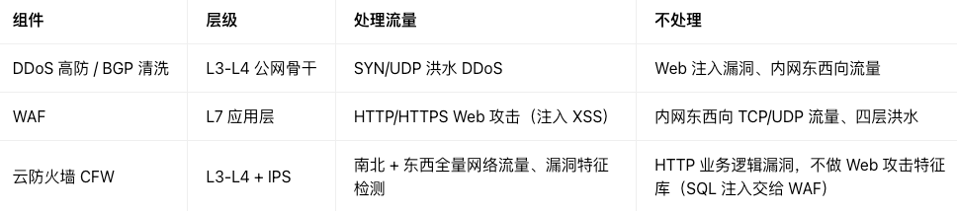
流量顺序：DDoS高防 → ALB → WAF → 云防火墙 → NACL → 安全组
WAF只管七层Web；云防火墙管所有网络流量，包含内网。

典型问题
1、服务器被入侵，内网横向扫描
现象：一台业务主机沦陷，对内网网段扫描，尝试访问数据库端口。
处理：开启云防火墙东西向IPS，配置内网访问策略，数据库子网仅允许应用网段访问，阻断非授权内网互访。
2、主机中木马，主动外联外部恶意C2服务器
现象：内网机器向外连接恶意IP，反弹Shell。
处理：云防火墙南北向外联管控 + 威胁情报，阻断对外访问恶意IP。
3、多VPC打通之后权限不可控
多个VPC通过云企业网打通，所有服务互通。
处理：开启VPC边界防火墙，做跨VPC访问策略隔离。
4、安全组/NACL配置过多，策略混乱难以审计
处理：云防火墙做全局统一策略，同时可以做合规检查，发现高危配置。

云防火墙不能干什么
1、不能替代WAF：不专门做HTTP应用层Web攻击检测，SQL注入/XSS交给WAF。
2、不能替代DDoS高防：不抗大流量四层DDoS洪水。
3、不能替代主机安全：无法检测主机内部进程、本地木马文件，需要搭配HSS主机安全。

NACL网络访问控制列表（子网级别）
子网层面防护，作为安全组的补充；无状态，建议做子网粗粒度拦截。
NACL 网络访问控制列表（Network Access Control List）
位置：VPC子网Subnet层面，作用于子网网关，属于无状态四层防火墙。
一句话：针对整个子网所有机器的粗粒度访问控制，作为安全组的兜底防护，不是主力，是补充。

核心关键特性
1、作用对象：整个子网
子网下全部ECS、Pod、网卡全部受该NACL约束；不是绑定实例，一个子网只能关联1套NACL。
2、无状态
- 安全组是有状态：入站放通端口，响应回包自动放行。
- NACL无状态：入站规则放行请求，返回应答报文，必须单独配置出站规则允许回来，否则报文被丢弃。
3、分为：入站规则、出站规则
规则按编号从小到大顺序匹配，匹配到即执行；全部未匹配，默认全部拒绝。
4、支持允许 + 显式拒绝规则
安全组只有允许规则，没有拒绝；NACL可以直接写拒绝某IP/端口。
5、子网新建后，默认NACL是全部允许，方便调试，生产环境需要收紧。

vs 安全组
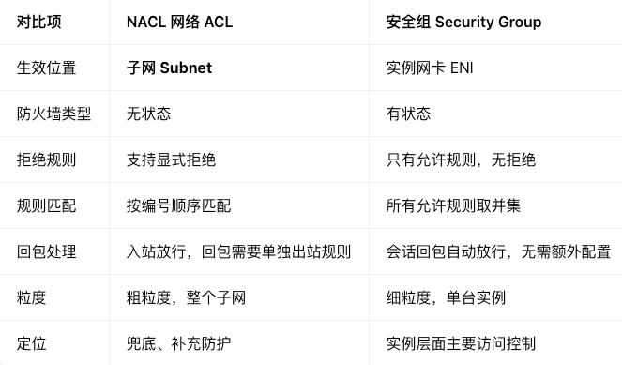

在完整访问链路中的位置
公网 → DDoS高防 → ALB+WAF → 云防火墙 → 【NACL子网】 → 安全组 → ECS/Pod
流量路径：流量先过NACL（子网），再进入实例网卡过安全组。
两层都要放行，流量才能到达业务。NACL拒绝，后面安全组放通也无效。

最佳实践
1、NACL做粗粒度兜底限制，不要拿来做细粒度业务访问控制；细粒度交给安全组。
2、应用子网入站：仅放通ALB内网网段；数据库子网入站，仅放通应用子网CIDR。
3、测试环境可以默认全放通；生产环境不要保留默认全部允许的NACL。
4、因为是无状态，配置完入站，记得配套配置出站，很容易出现能进不能回的故障。
5、不要用NACL代替安全组：如果子网NACL放通全部，安全组依然承担实例最后一道防线。

常见故障
1、安全组已经放通端口，但是业务依旧不通
现象：ALB健康检查超时；安全组入站已经允许ALB网段，ECS收不到包。
根因：NACL入站没有放行对应端口；或者入站放行，但是NACL出站没有放行响应报文（无状态特性）。
处理：检查子网NACL入站、出站规则。
2、NACL配置拒绝规则不生效
NACL规则按编号从小到大执行；如果编号更小的规则已经allow流量，后面deny不会执行。
处理：拒绝规则使用更小的规则编号，优先匹配。
3、子网内部分机器不通，另一部分正常
NACL作用整个子网；同一子网所有实例共用一套NACL。如果部分通部分不通，问题不在NACL，排查安全组。

NACL能干 / 不能干什么
能干
- 对整个子网批量拦截IP段，比如拉黑一批恶意公网IP；
- 子网边界兜底防护，即使安全组配置失误，NACL依然可以拦截；
- 支持显式拒绝策略。
不能干什么
1、不是七层设备，无法防御Web攻击（SQL注入/XSS交给WAF），只看IP、端口、协议；
2、无状态，配置繁琐，不适合业务细粒度管控；
3、没有IPS入侵检测，没有日志分析；内网横向主要交给云防火墙。

主机安全（HSS）/容器安全
主机层面，检测暴力破解、木马、反弹shell、漏洞，是被入侵后的检测能力。
主机安全 HSS（Host Security Service）& 容器安全
位置：工作负载内部（ECS虚拟机 / K8s宿主机&Pod容器内部），属于主机层/负载内部防护；需要在业务机器内部安装Agent探针采集数据，不属于网络设备，是纵深防御的最后一道内部防线。

完整全链路位置
公网 → DDoS高防 → ALB+WAF → 云防火墙 → NACL子网 → 安全组 → 【HSS主机安全 / 容器安全Agent】 → 业务进程、文件系统
DDoS/WAF/云防火墙/NACL/安全组全部是网络层面防护；即使网络全部放行，攻击已经打进机器内部，就靠HSS/容器安全做检测、告警、处置。

主机安全 HSS（虚拟机ECS、物理机）

工作原理
在每一台ECS内部部署Agent代理程序，采集本机进程、文件、登录日志、端口、系统调用上报云端安全平台，云端做分析检测，支持告警、隔离、查杀处置。

核心能力
1、入侵行为检测（最核心）
- SSH/RDP暴力破解检测，自动拉黑攻击源IP
- WebShell后门文件检测查杀
- 反弹Shell、异常进程、挖矿程序、勒索病毒检测
- 异常登录、账号变更、计划任务篡改告警
2、漏洞管理
扫描操作系统、中间件漏洞，输出修复建议；内核漏洞、组件CVE漏洞检测。
3、安全基线检查（等保必备）
检查弱口令、SSH配置、文件权限、系统配置是否符合CIS/等保规范。
4、病毒木马查杀
病毒库查杀恶意文件、勒索病毒；文件完整性监控，监控关键系统文件、网站目录被篡改。
5、网页防篡改
锁定网站目录，阻止攻击者篡改网页文件。

HSS能干什么/不能干什么
能干：攻击已经穿透网络边界进入服务器之后，检测主机内部入侵行为。
不能干什么：
1、不做网络流量拦截，不能替代WAF、云防火墙；HSS是主机内部检测，不是网络防火墙。
2、不能阻止0day漏洞的未知攻击（依赖特征库、行为模型）。
3、Agent异常/卸载，防护直接失效。

容器安全（K8s/Docker）
容器安全覆盖容器全生命周期：镜像阶段 → 部署调度阶段 → 运行时阶段。Agent部署在K8s宿主机节点（DaemonSet方式），监控节点与所有Pod负载。

核心能力
1、镜像安全（构建阶段）
镜像仓库扫描：检测镜像内部系统漏洞、恶意程序、高危配置；拦截高危镜像部署。
- 集群配置安全（调度层K8s）
检测高危配置：特权Pod、以root运行容器、挂载敏感宿主机路径、RBAC权限过大、Secret泄露风险。
3、运行时安全（运行中的Pod）
- 容器逃逸攻击检测（容器突破隔离访问宿主机）
- Pod内部异常进程、挖矿、反弹Shell、WebShell检测
- 容器进程白名单，禁止运行未知高危命令
- 容器内部文件篡改审计、容器网络访问管控

主机安全 vs 容器安全
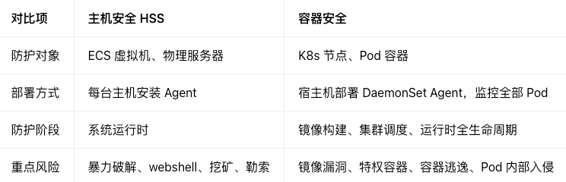
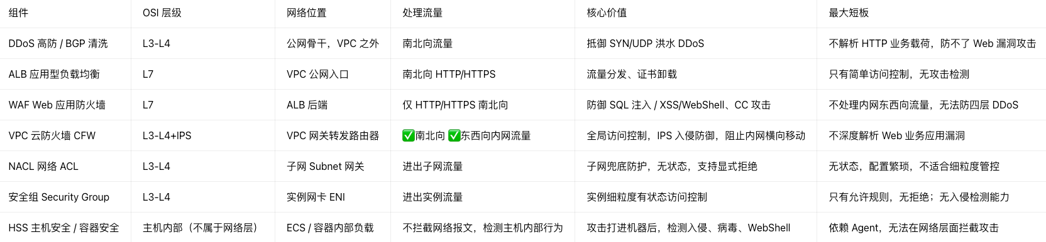
纵深防御核心思想：攻击要层层突破，边界挡不住，主机内部还有最后一道检测告警防线。

典型故障
场景1：WAF、云防火墙没有告警，但服务器已经被植入WebShell
根因：攻击者利用业务0day漏洞，WAF无对应特征放过流量，攻击成功写入WebShell；网络设备检测不到新型攻击。
处理：依靠HSS主机安全WebShell查杀能力发现告警；修复业务漏洞。
场景2：容器被攻击者逃逸，拿到宿主机权限
根因：Pod配置特权权限，镜像存在漏洞。
处理：容器安全扫描镜像，禁止特权Pod，开启运行时逃逸行为检测告警。
场景3：机器中挖矿木马，云防火墙没有拦截
根因：木马C2外联域名无威胁情报，网络层面放行；进程在主机内部运行。
处理：HSS检测异常CPU挖矿进程，隔离恶意进程。

传输加密：ALB上配置HTTPS证书
位置：ALB接入层，公网到ALB流量TLS加密，防止中间人窃听篡改。

数据层访问控制：RDS白名单、OSS Bucket Policy
防止数据库、存储被非法访问、数据泄露。

常见故障

公网接入层问题（DDoS、CC攻击）

四层DDoS洪水攻击（SYN、UDP、ICMP洪水）
- 现象：带宽打满、ALB/高防大量丢包，业务访问卡顿、超时；CPU/连接数暴涨。
- 发生位置：公网骨干，还没进入VPC。
- 处理
1、开启云厂商BGP DDoS基础清洗；大流量业务接入DDoS高防IP。
2、源站ECS不要直接暴露公网IP，全部走ALB。
3、限制非业务端口，在高防/云防火墙丢弃无用协议报文。>
注意：WAF无法防御四层DDoS，WAF只管七层HTTP。

七层CC攻击（HTTP大量请求，模拟正常访问耗业务资源）
- 现象：大量正常格式HTTP请求，CPU、连接数打满，接口响应慢；日志大量不同源IP高频访问。
- 发生位置：ALB/WAF层（七层）
- 处理
1、WAF开启CC防护，设置单IP访问阈值、会话限速。
2、WAF配置验证码、人机验证，对异常请求做JS挑战。
3、ALB配置访问控制，封禁恶意IP段。
4、业务侧接口限流。

Web应用层问题（WAF防护范畴）

SQL注入
- 现象：攻击者URL/参数携带`union select`等注入语句；数据库出现异常查询。
- 位置：ALB‑WAF七层。
- 处理
1、WAF开启SQL注入防护规则；自定义规则拦截特征。
2、业务代码优先使用预编译，禁止拼接SQL。
3、RDS开启数据库审计，监控高危SQL。

XSS跨站脚本
- 现象：请求参数携带`<script>`脚本标签，页面被植入恶意JS。
- 处理
1、WAF开启XSS防护；
2、业务输出做HTML转义；设置HTTP安全头（Content‑Security‑Policy），在ALB配置响应头。

命令注入 / 文件上传漏洞 / WebShell上传
- 现象：请求携带系统命令、上传php/jsp脚本；主机出现webshell文件。
- 处理
1、WAF命令执行防护、文件上传检测；拦截脚本后缀上传。
2、后端校验上传文件类型，禁止执行上传目录脚本。
3、主机安全HSS查杀WebShell。

越权访问、路径遍历（../ 目录穿越）
- 现象：请求出现`../../etc/passwd`类路径，读取服务器敏感文件。
- 处理：WAF路径遍历规则 + 后端代码校验过滤路径。

HTTPS证书过期、明文HTTP访问
- 现象：浏览器不安全告警，流量公网明文传输可被窃听篡改。
- 处理：ALB配置HTTPS证书，强制HTTP重定向HTTPS；开启证书过期监控告警。

VPC&网络访问配置类问题（配置错误是云上最高发安全事故）

安全组配置错误：0.0.0.0/0 放通业务/数据库端口
- 现象：公网可以直接访问ECS、RDS端口，被扫描爆破。
- 位置：实例网卡安全组。
- 处理
1、ECS不要绑定公网IP；业务端口只放通ALB内网网段。
2、RDS不要公网开放，白名单仅填写业务内网IP。
3、建立告警：监控安全组出现0.0.0.0/0高危规则。

NACL放通过大、子网隔离失效
- 现象：不同业务子网可以任意互访，一旦一台沦陷，横向移动很容易。
- 处理：NACL做子网最小权限；重要业务子网拒绝其他非信任子网入站。

绕过ALB/WAF，源站直连公网
- 现象：攻击者直接访问ECS公网IP，WAF完全失效，攻击直达业务。
- 处理
1、ECS移除公网IP；所有流量强制经过ALB。
2、安全组拒绝公网IP，仅允许ALB内网段访问后端。

VPC东西向流量失控，内网横向渗透
- 现象：某一台业务机器被入侵后，对内网扫描，访问数据库、其他服务。
- 位置：VPC内部子网之间。
- 处理
1、部署云防火墙，开启东西向访问控制；限制业务之间互访权限。
2、业务分层部署不同子网；数据库子网只允许应用子网访问。>
WAF不处理内网东西向流量，内网防护靠云防火墙、安全组。

主机层安全问题

SSH/RDP暴力破解
- 现象：日志大量来自公网的密码尝试登录。
- 位置：ECS主机。
- 处理
1、SSH端口不要暴露公网；通过堡垒机跳板登录。
2、主机安全开启暴力破解拦截，自动拉黑IP。
3、禁用密码登录，使用密钥登录。

主机植入木马、反弹Shell
- 现象：异常对外外联进程，主机向外建立连接。
- 处理
1、主机安全HSS检测反弹shell、恶意进程。
2、云防火墙拦截主机向外访问恶意IP。
3、及时修复系统漏洞。

数据层安全问题

RDS/Redis对外暴露，被入侵拖库
- 现象：数据库公网可访问，被爆破，数据泄露。
- 处理：关闭RDS公网访问；白名单只允许业务内网IP；开启数据库审计。

OSS对象存储Bucket权限公开，数据泄露
- 现象：Bucket设置公共读，互联网任何人可以下载文件。
- 处理：Bucket Policy最小权限；禁止公共读；开启OSS权限检测告警。

WAF本身常见问题
1、误拦截：正常业务请求被WAF规则拦截。
- 处理：观察WAF日志，加白URL、调整规则等级，自定义例外规则。
2、漏拦截：攻击绕过WAF直接打后端。
- 根因：流量不走WAF，直接访问源站；或者规则版本老旧。
- 处理：架构保证全部流量过ALB+WAF，更新WAF规则库。

